ANÁLISE DE PROTOCOLO

**Visualizar grade horária**

- “Na página inicial, depois de selecionar a graduação, eu preciso clicar em 'Entrar'.”

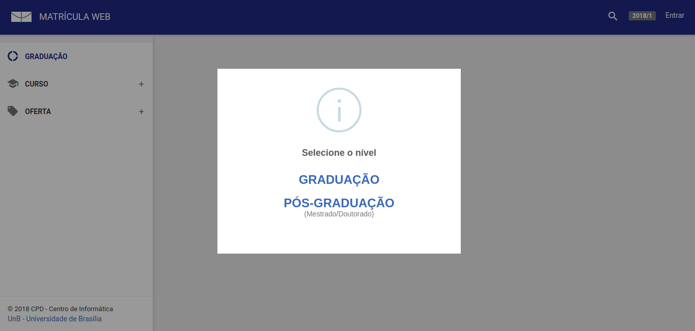

- "Eu sou redirecionado à página de login, que me solicita o usuário e senha, e uma confirmação por recaptcha."

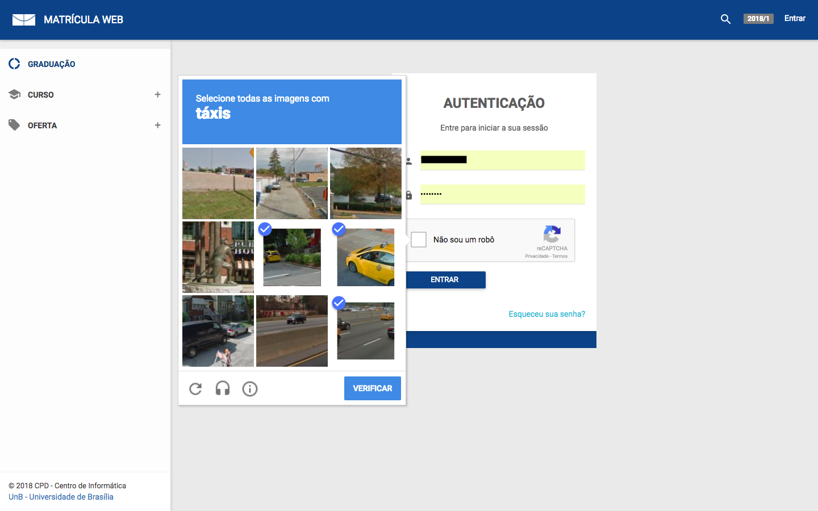

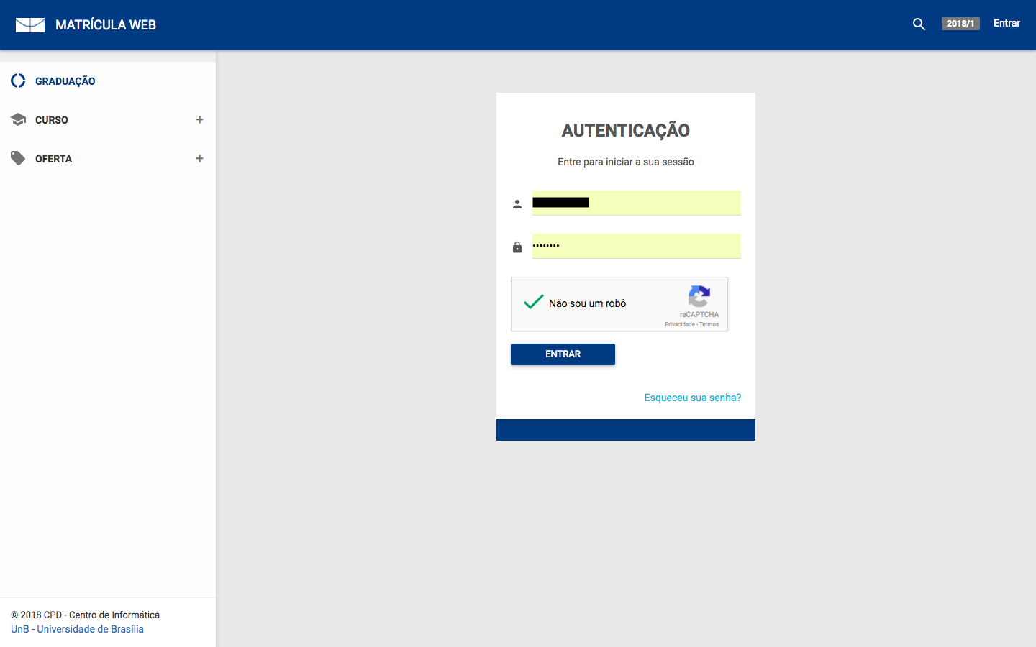

- "Após inserir meus dados e clicar em 'Entrar', sou redirecionado pra página inicial que tem mensagens e/ou informações em geral."

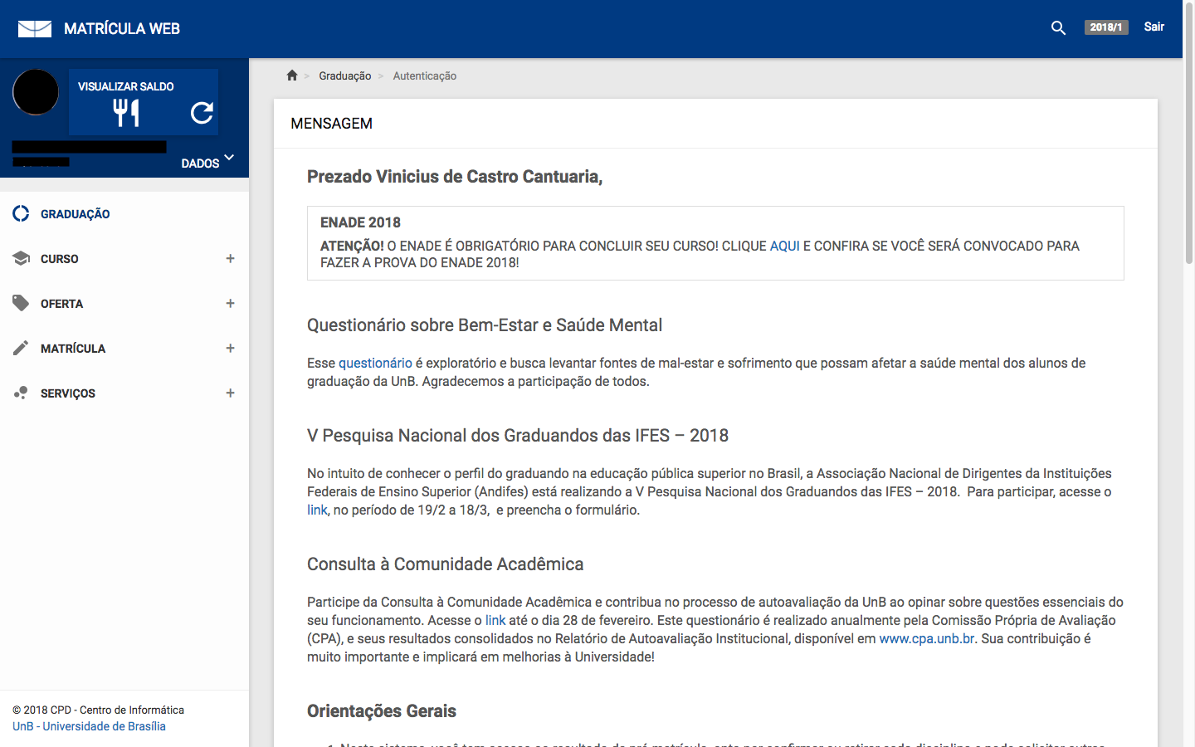

- "Eu clico em dados, ao lado do meu nome, e uma aba é aberta, mostrando algumas opções, dentre elas a opção 'Grade Horária'."

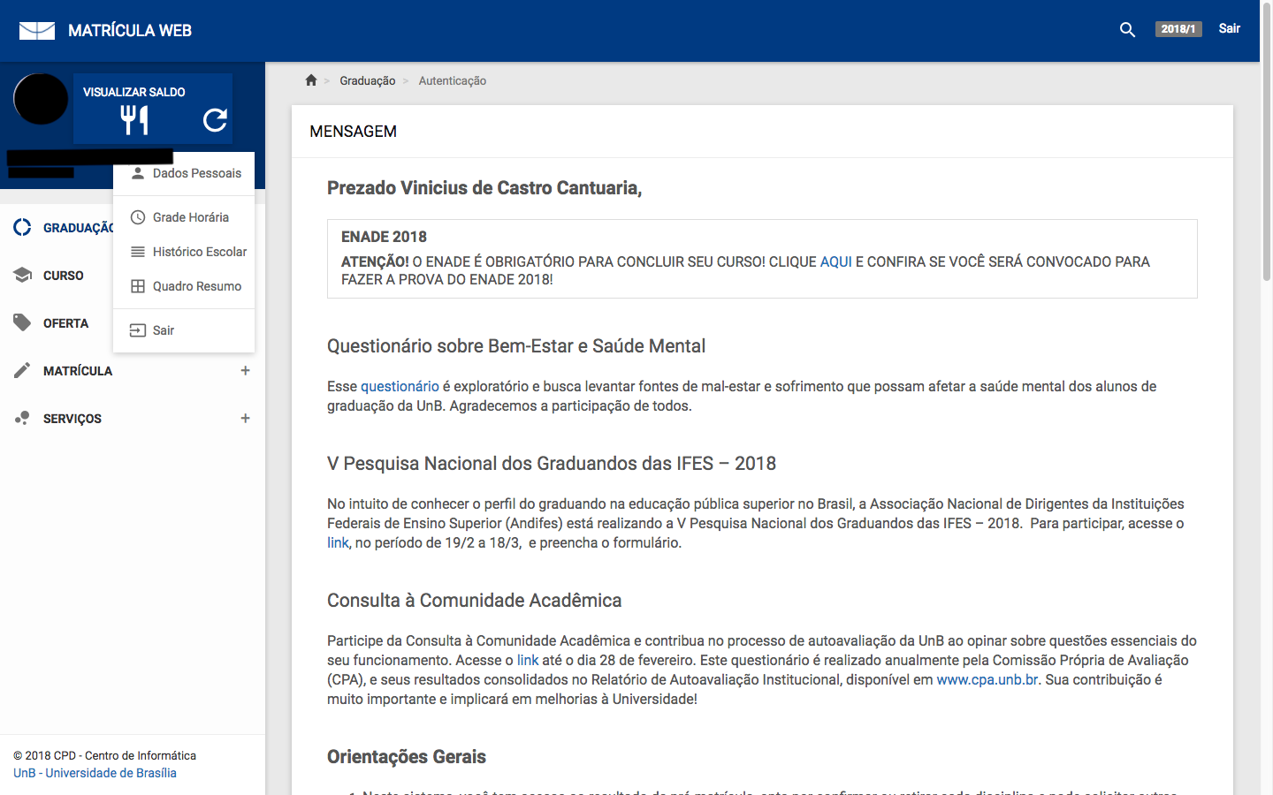

- "Depois de clicar nessa opção, sou redirecionado à uma página onde posso visualizar minha grade horária."

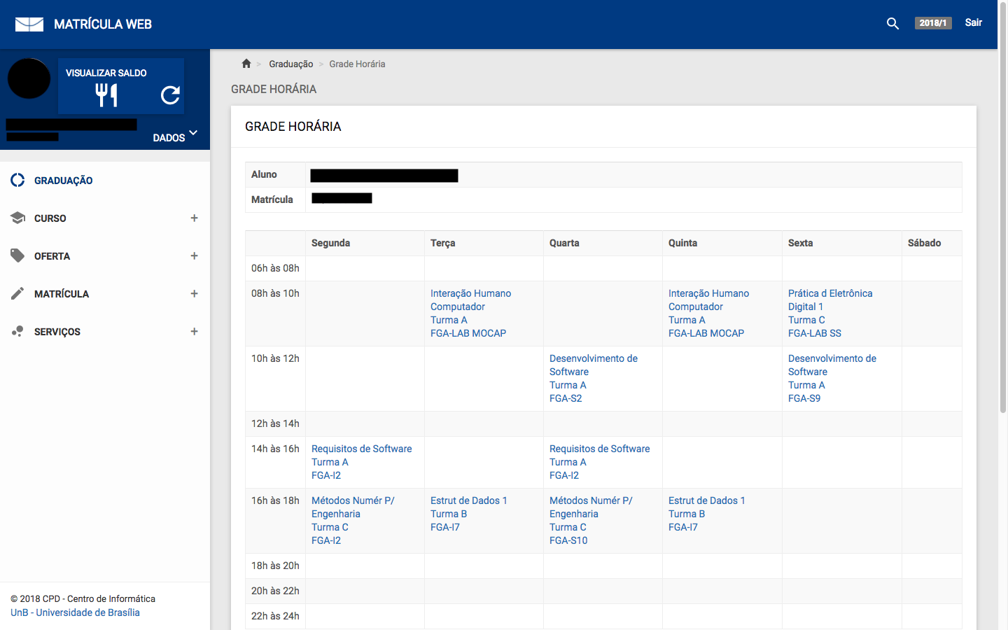

- "No final da página, observo a opção de imprimir a grade horária."

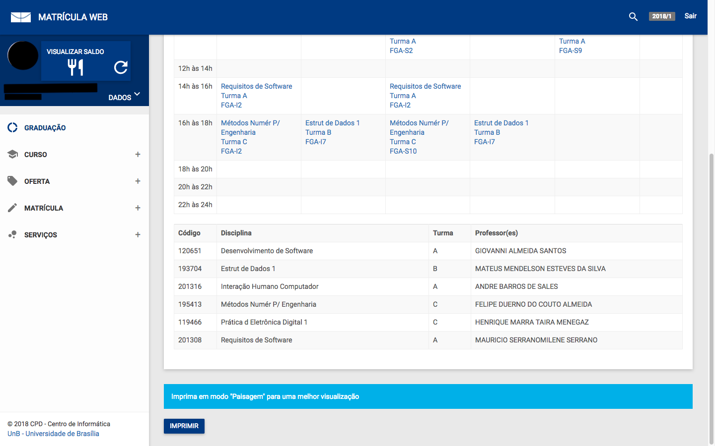

Victor e Vinícius

|  |  |  |  |  |
| --- | --- | --- | --- | --- |
| Requisito | Must Have | Should Have | Could Have | Would Have |
| Login no sistema | X |  |  |  |
| Confirmação de login por recaptcha |  |  | X |  |
| Mensagens e/ou informações em geral na página inicial |  | X |  |  |
| Aba de opções de dados |  |  |  | X |
| Visualizar grade horária | X |  |  |  |
| Imprimir grade horária |  | X |  |  |

Todo o Grupo

|  |  |  |  |  |
| --- | --- | --- | --- | --- |
| Requisito | Must Have | Should Have | Could Have | Would Have |
| Login no sistema | X |  |  |  |
| Confirmação de login por recaptcha |  |  |  | X |
| Mensagens e/ou informações em geral na página inicial |  | X |  |  |
| Aba de opções de dados |  |  |  | X |
| Visualizar grade horária |  | X |  |  |
| Imprimir grade horária |  |  |  | X |

STORYTELLING

**Ver informações do curso**

João (Persona?) é um rapaz do terceiro ano do ensino médio que pretende cursar Engenharia de Software na Universidade de Brasília. Como ele não sabe exatamente como é o curso, decidiu pesquisar por informações. Encontrou uma plataforma chamada Matrícula Web, que possui a funcionalidade de exibir informações das disciplinas de qualquer curso da Universidade.

Ao acessar a plataforma, e selecionar a categoria 'Graduação', pôde perceber que a funcionalidade de 'pesquisa' não requeria login, pois havia uma barra de pesquisa logo na página inicial, na parte superior, ao lado do período e botão 'Entrar'.

Ao digitar 'engenharia de software' e pressionar Enter, percebeu que não apareceu nenhuma informação sobre o curso, mas sim um lista de disciplinas que continham a string 'engenharia de software' em seu nome. Então percebeu que havia uma aba lateral com a opção de 'Curso' e 'Oferta'. Clicando em curso, viu que os campus da UnB eram exibidos. Como sabia que o curso desejado era ofertado no campus do Gama, clicou em Gama e viu uma lista com os cursos lá ministrados. Após clicar em Engenharia de Software, foi redirecionado para uma nova página.

A nova página continha dois botões 'Fluxo' e 'Currículo', além de uma pequena tabela com informações básicas do curso, como por exemplo quantidade de créditos para formatura e limites de permanência.

Ao clicar no botão 'Fluxo', foi redirecionado para uma nova página que exibia várias tabelas contendo a lista de disciplinas (e outras informações) cursadas em cada semestre do fluxo regular de 10 períodos do curso.

Voltando à página anterior e clicando em 'Currículo, visualizou a mesma tabela com informações básicas do curso, mas com algumas informações extras como: habilitação, currículo vigente, reconhecimento pelo MEC, duração e créditos por semestre. Logo abaixo, observou que mostravam uma lista de todas as disciplinas obrigatórias e optativas do curso.

|  |  |  |
| --- | --- | --- |
| Requisito | MoSCoW - Victor & Vinícius | MoSCoW - Todo o grupo |
| Barra de pesquisa na navbar | Could Have | Could Have |
| Menu lateral fixo com as opções Curso e Oferta | Must Have | Should Have |
| Tabela com informações básicas/gerais do curso | Must Have | Could Have |
| Visualizar fluxo | Must Have | Must Have |
| Visualizar currículo | Must Have | Must Have |